Zbliża się Black Friday: konsumenci nie rezygnują z zakupów mimo pandemii
Coroczne święto handlu, przypadające 27 listopada, niezmiennie przyciąga rzesze klientów. Wszystko wskazuje na to, że nie inaczej będzie w tym roku – zakupy planuje 62% konsumentów. Jak kształtują się preferencje klientów e-commerców związanych z branżą home? Prognozami dzieli się platforma Homebook.pl.
Z roku na rok nie słabnie popularność akcji rabatowych związanych z tzw. Czarnym Piątkiem. Według wyników badań przeprowadzonych przez Gemius aż 49% konsumentów zwleka z podjęciem decyzji o zakupie aż do rozpoczęcia sezonowych wyprzedaży lub akcji rabatowych, a 45% najchętniej robi zakupy podczas Black Friday (częściej wskazywaną okazją są jedynie wyprzedaże sezonowe). Platforma Homebook.pl jak będą wyglądały w tym czasie zakupy Polaków w segmencie home.
Polacy nie rezygnują z zakupów
Jak wynika z badań przeprowadzonych przez platformę Homebook.pl liczba osób zainteresowanych skorzystaniem z akcji rabatowych podczas Black Week wcale nie spada. Plany związane z wnętrzarskimi zakupami zadeklarowało 62% użytkowników platformy, przeciwnej odpowiedzi udzieliło 23% osób. Pozostała część respondentów nie podjęła jeszcze decyzji w tej kwestii.
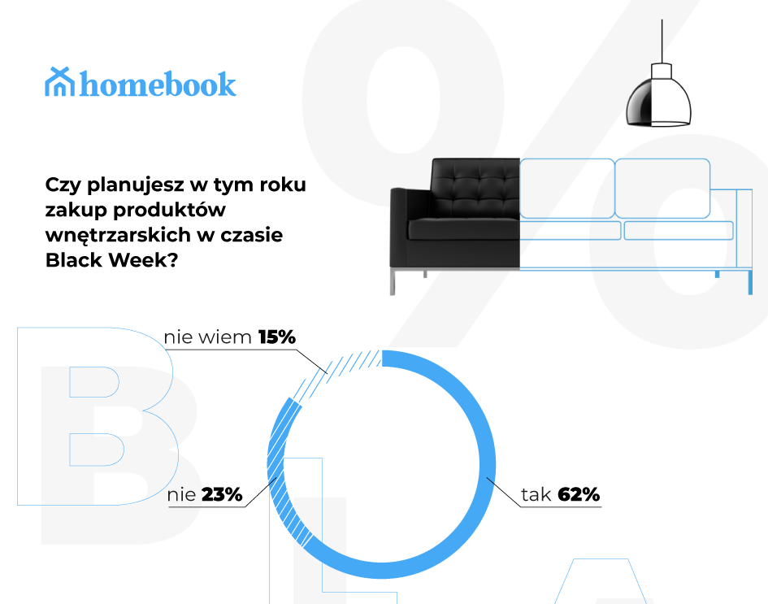
W poszukiwaniu mebli i dekoracji
Niezmienne od kilku sezonów pozostają kategorie produktów, którymi najbardziej zainteresowani są konsumenci. Na szczycie zakupowych preferencji znalazły się meble oraz dekoracje i akcesoria, w dalszej kolejności – sprzęty AGD/RTV. Mniejszą popularnością cieszą się obecnie materiały budowlane i wykończeniowe – konsumenci wolą poczekać z zaawansowanymi pracami remontowymi do wiosny (według badań platformy Homebook w tym okresie Polacy najczęściej przeprowadzają zmiany w swoich domach i mieszkaniach).
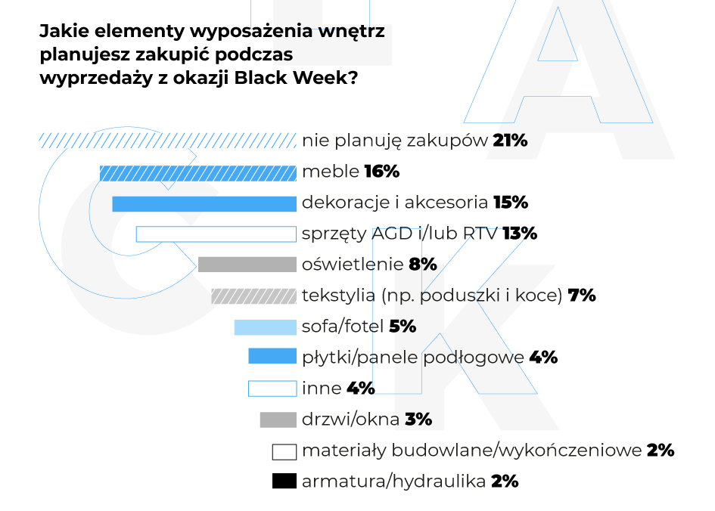
Wydatki na wysokim poziomie
Uczestnicy badania zapytani o fundusze, jakie przeznaczają na dodatki i produkty wnętrzarskie, najczęściej deklarowali kwotę wyższą niż 1000 zł (34 % badanych). Dla porównania – podczas ubiegłorocznego Black Friday średnia wartość pojedynczej transakcji dokonywanej za pośrednictwem platformy Homebook.pl wyniosła 730,54 zł. Aż 1/4 respondetów zakupy planuje przeznaczyć przeznacza od 500 do 1000 zł, a 11% - od 300 do 500 zł. Nieco mniejszy odsetek badanych (8% osób) chciałaby wydać kwotę w czasie Black Week od 100 do 300 zł. Jedynie 3% ankietowanych zadeklarowało wydatki na poziomie niższym niż 100 zł.
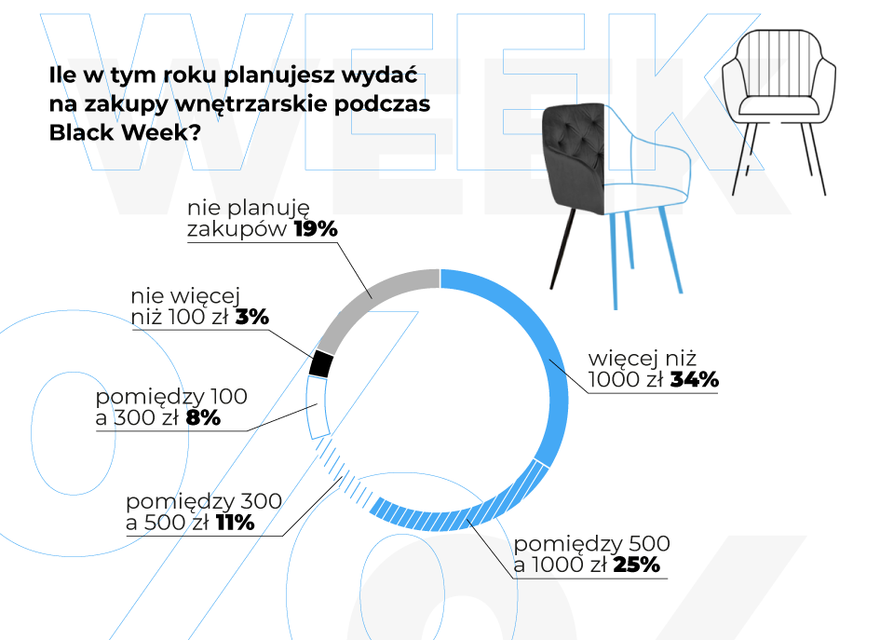
Black Friday przenosi się do online’u?
Choć zamknięcie galerii handlowych nie sprzyja obecnie zakupom w sklepach stacjonarnych, deklaracje konsumentów sugerują przywiązanie do tradycyjnej formy zakupów. Uczestnicy badania zapytani o preferowane miejsca swoich zakupów, najczęściej wskazywali na jednoczesne korzystanie ze sklepów stacjonarnych i online (42%). Blisko ¼ ankietowanych planuje zakupy w czasie Black Week wyłącznie w sklepach online, a 15% skorzysta wyłącznie z oferty sklepów stacjonarnych – o ile będzie to możliwe.
Mimo tej tendencji, do zakupów online coraz częściej przekonują się nieprzekonani - z akcji promocyjnych takich jak Black Week bardzo licznie korzysta grupa seniorów:
- Liczba użytkowników naszej platformy w przedziałach wiekowych 55–64 oraz 65+ wzrosła w ostatnim czasie o 39 procent. Przewidujemy, że trend ten będzie umacniał się w okresie przedświątecznym, gdy konsumenci – również ci najstarsi – „ruszą" na poszukiwania bożonarodzeniowych prezentów – komentuje Ewelina Saja z platformy Homebook.pl.
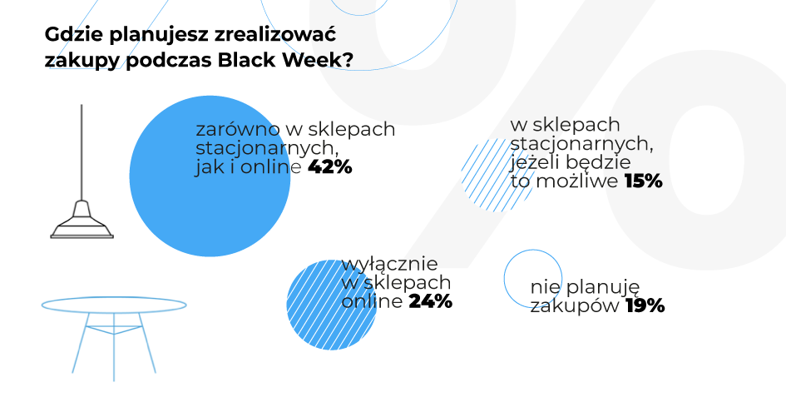
Jednym z głównych czynników, który decyduje o rosnącej popularności sezonowych akcji wyprzedażowych jest zmiana modelu zakupowego wśród konsumentów wszystkich grup wiekowych – rośnie znaczenie researchu poprzedzającego finalny zakup. W oczekiwaniu na obniżki cenowe, konsumenci odkładają w czasie proces zakupowy, jednak przygotowują się do niego nawet kilka miesięcy przed startem wyprzedaży. Podczas tygodnia Black Week promocje sięgają nawet kilkudziesięciu procent – cierpliwość ta zostaje zatem skutecznie wynagrodzona.

Kontakt dla Mediów
Ewelina Saja
Starsza specjalista ds. Marketingu i PR
tel. +48 720 804 066
e-mail: ewelina.saja@homebook.pl
biuro prasowe Homebook.pl
www.homebook.prowly.com/

